第一章

软件危机出现的原因：
(1) ：是逻辑部件，缺乏可见性；规模庞大、复杂，修改、维护困难。
(2) ：忽视需求分析；认为软件开发等于程序编写；轻视软件维护。
(3) ：面对日益增长的软件需求，人们显得力不从心。
二、假设自己是一家软件公司的总工程师，当把图1.1给手下的软件工程师们观看，告诉他们及时发现并改正错误的重要性时，有人不同意这个观点，认为要求在错误进入软件之前就清楚它们是不现实的，并举例说：“如果一个故障是编码错误造成的，那么，一个人怎么能在设计阶段清除它呢？”应该怎么反驳他？
答：在软件开发的不同阶段进行修改付出的代价是很不相同的，在早期引入变动，涉及的面较少，因而代价也比较低；在开发的中期，软件配置的许多成分已经完成，引入一个变动要对所有已完成的配置成分都做相应的修改，
不仅工作量大，而且逻辑上也更复杂，因此付出的代价剧增；在软件“已经完成”是在引入变动，当然付出的代价更高。一个故障是代码错误造成的，有时这种错误是不可避免的，但要修改的成本是很小的，因为这不是
整体构架的错误。

三、什么是软件工程？它有哪些本质特征？怎样用软件工程消除软件危机？
1993年IEEE的定义：软件工程是：① 把系统的、规范的、可度量的途径应用于软件开发、运行和维护过程，也就是把工程应用于软件；② 研究①中提到的途径。

四、简述结构化范型和面向对象范型的要点，并分析他们的优缺点。
1. ：也称为生命周期方法学或结构化范型。 优点：把软件生命周期划分成基干个阶段，每个阶段的任务相对独立，而且比较简单，便于不同人员分工协作， 从而降低了整个软件开发过程的困难程度。缺点：当软件规模庞大时，或者对软件的需求是模糊的或会承受时 间而变化的时候，开发出的软件往往不成功；而且维护起来仍然很困难。
2. 面向对象方法学：优点：降低了软件产品的复杂性；提高了软件的可理解性；简化了软件的开发和维护工作； 促进了软件重用。

六、什么是软件过程?它与软件工程方法学有何关系?
软件过程是为了开发出高质量的软件产品所需完成的一系列任务的框架，它规定了完成各项任务的工作步骤。
软件工程方法学：通常把在软件生命周期全过程中使用的一整套技术方法的集合称为方法学，也称范型。
软件过程是软件工程方法学的3个重要组成部分之一。

七、什么是软件生命周期模型？试比较瀑布模型、快速原型模型、增量模型和螺旋模型的优缺点，说明每种模型的使用范围。
软件生命周期模型是跨越整个生存期的系统开发、运作和维护所实施的全部过程、活动和任务的结构框架。

瀑布模型
优点：它提供了一个模板，这个模板使得分析、设计、编码、测试和支持的方法可以在该模板下有一个共同的指导。虽然有不少缺陷但比在软件开发中随意的状态要好得多。
缺点：(1) 实际的项目大部分情况难以按照该模型给出的顺序进行，而且这种模型的迭代是间接的，这很容易由微小的变化而造成大的混乱。
(2) 经常情况下客户难以表达真正的需求，而这种模型却要求如此，这种模型是不欢迎具有二义性问题存在的。
(3) 客户要等到开发周期的晚期才能看到程序运行的测试版本，而在这时发现大的错误时，可能引起客户的惊慌，而后果也可能是灾难性的。

快速原型模型
优点：使用户能够感受到实际的系统，使开发者能够快速地构造出系统的框架。
缺点：产品的先天性不足，因为开发者常常需要做实现上的折中，可能采用不合适的操作系统或程序设计语言，以使原型能够尽快工作。

增量模型
优点：(1) 人员分配灵活，刚开始不用投入大量人力资源，当核心产品很受欢迎时，可增加人力实现下一个增量。
(2) 当配备的人员不能在设定的期限内完成产品时，它提供了一种先推出核心产品的途径，这样就可以先发布部分功能给客户，对客户起到镇静剂的作用。
缺点：(1) 至始至终开发者和客户纠缠在一起，直到完全版本出来。
(2) 适合于软件需求不明确、设计方案有一定风险的软件项目。
该模型具有一定的市场。

螺旋模型
优点：对于大型系统及软件的开发，这种模型是一个很好的方法。开发者和客户能够较好地对待和理解每一个演化级别上的风险。
缺点：(1) 需要相当的风险分析评估的专门技术，且成功依赖于这种技术。
(2) 很明显一个大的没有被发现的风险问题，将会导致问题的发生，可能导致演化 的方法失去控制。
(3) 这种模型相对比较新，应用不广泛，其功效需要进一步的验证。
该模型适合于大型软件的开发

八、为什么说喷泉模型较好的体现了面向对象软件开发过程无缝和迭代的特性？
因为使用面向对象方法学开发软件时，各个阶段都使用统一的概念和表示符号，因此，整个开发过程都是吻合一致的，或者说是无缝连接的，这自然就很容易实现各个开发步骤的反复多次迭代，达到认识的逐步深化，而喷泉模型则很好的体现了面向对象软件开发过程迭代和无缝的特性。

第二章

2.为方便储户，某银行拟开发计算机储蓄系统。储户填写的存款单或取款单由业务员键入系统，如果是存款，系统记录存款人姓名、住址、存款类型、存款日期、利率等信息，并印出存款单给储户；如果是取款，系统计算利息并印出利息清单给储户。 请写出问题定义并分析此系统的可行性。
数据流程图：
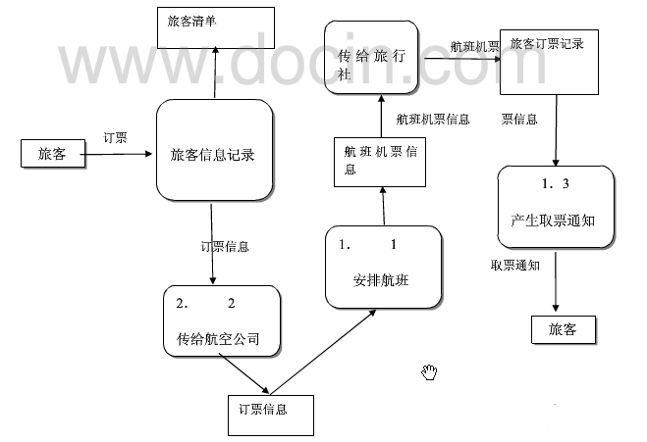
取票图：
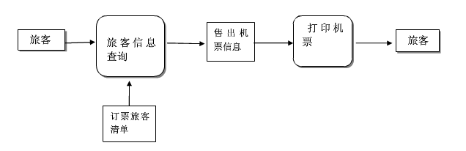
航空订票系统技术在目前是一个技术上成熟的系统，并且在航空公司内部准备采取有力措施保证资金和人员配置等。因此，分阶段开发“航空订票系统”的构想是可行的。为了使航空公司适应现代化市场竞争的需求，促进机票预订管理信息化，不断满足旅客预订机票的要求，争取更好的经济效益，可立即着手系统的开发与完善。

3、为方便旅客，某航空公司拟开发一个机票预定系统。旅行社把预定机票的旅客信息（姓名、性别、工作单位、身份证号码、旅行时间、旅行目的地等）输入进入该系统，系统为旅客安排航班，印出取票通知和账单，旅客在飞机起飞的前一天凭取票通知和账单交款取票，系统校对无误即印出机票给旅客。 写出问题定义并分析系统的可行性。
1> 目标：在一个月内建立一个高效率，无差错的航空公司机票预定系统
2> 存在的主要问题：人工不易管理，手续繁琐
3> 建立新系统
① 经济可行性 成本效益分析

成本估算：打印机一台（2000元）+开发费（3500元）=5500元
可承担
效益估算:该系统有很好的社会效益，提高了航空公司售票效率，方便了旅客，售
票方便化，科学化
② 技术可行性
经过调查分析，得到目前航空公司机票预定系统流程图如下：
客户
开购票证明
购票证明
开购票发票
发票
收费
机票单
机票
客户
系统管理员
系统管理员
系统管理员
系统管理员
航班信息的更新
查询请求
表达申请
机票核对事物
数据库
产生报表
产生报表
产生报表
产生报表及账单
服务终端显示数据
客户终端显示数据
客户终端显示数据
在客户端打印数据和账单
- 目前住院病人主要由护士护理，这样做不仅需要大量护士，而且由于不能随时
观察危重病人的病情变化，还可能会延误抢救时机。某医院打算开发一个以计算机为中心的患者监护系统，试写出问题定义，并且分析开发这个系统的可行性可行性分析--原系统分析：

护士检查病患
救治
结束
需要救治
开始

可行性分析-逻辑图：

开始
医生输出病患标准数据
服务器

采集病人生理数据
对比大小
警报
结束
在预测范围内
不在预测范围内

医生
病人端客户机
D1：标准数据
服务器
D2：实测数据
D3：警报数据
护士
D4：指定打印数据

技术可行性;
虽然生理数据的采集需要涉及大量的专业精密仪器，软件工程师并不精通，但是可以在专业人士的帮助下完成。

经济可行性：
支出方面由医院方面承担，是否可行取决于医院方面是否能支付所需的费用。

操作可行性：
医生并不具有软件维护的能力，在数据库的维护上需要专业人士来进行，因为病患数目并不会太多，所以只需一个人或者几个人定期对数据库进行管理和维护就行了。

（1）.为什么要进行需求分析？通常对软件系统有哪些要求？
1) 为了开发出真正满足用户需求的软件产品，首先必须知道用户的需求。对软件需求的深入理解是软件开发工作获得成功的前提条件，不论我们把设计和编码工作做得如何出色，不能真正满足用户需求的程序只会令用户失望，给开发者带来烦恼。
2)确定对系统的综合要求：1、功能需求；2、性能需求；3、可靠性和可用性需求；4、出错处理需求；5、接口需求；6、约束；7、逆向需求；8、将来可以提出的要求，分析系统的数据要求。

（2）怎样与用户有效地沟通以获取用户的真实需求？
答案 ：
与用户沟通获取需求的方法：访谈；面向数据流自顶向下求精；简易的应用规格说明技术；快速建立软件原型

（3）银行计算机储蓄系统的工作过程大致如下：储户填写的存款单或取款单由业务员键入系统，如果是存款则系统记录存款人姓名、住址、身份证号码等存款信息，并打印出存款存单给储户；如果是取款且存款时留有密码，则系统首先核对储户密码，若密码正确或存款时未留密码，则系统计算利息并打印出利息清单给储户。

答案： 用ER图描绘系统中的数据对象。
（5）分所析习题2中第4题的患者监狱系统。试用实体-联系图描述本系统中的数据对象并用数据流程描绘本系统的功能。

（6 ）复印机的工作过程大致如下：未接到复印命令时处于闲置状态，一旦接到复印命令则进入复印状态，完成一个复印命令规定的工作后又回到闲置状态，等待下一个复印命令；如果执行复印命令时发现没纸，则进入缺纸状态，发出警告，等待装纸，装满纸后进入闲置状态，准备接收复印命令；如果复印时发生卡纸故障，则进入卡纸状态，发出警告等待维修人员来排除故障，故障排除后回到闲置状态。
请用状态转换图描绘复印机的行为。
答案： 从问题陈述可知，复印机的状态主要有“闲置”、“复印”、“缺纸”和“卡纸”。引起状态转换的事件主要是“复印命令”、“完成复印命令”、“发现缺纸”、“装满纸”、“发生卡纸故障”和“排除了卡纸故障”。

闲置
复印

do /复印
缺纸

do /警告
卡纸

do /警告
复印命令
完成复印命令
发生卡纸故障
发现缺纸
装满纸
排除了卡纸故障

第四章
1，举例说明形式化说明技术和欠形式化方法的优缺点。
答：
 | 优点 | 缺点
形式化说明 | 1，简洁准确的描述物理现象，对象获动作的结果  2，可以在不同软件工程活动之间平滑的过度。  3，它提供了高层确认的手段 | 大多形式化的规格说明主要关注系统的功能和数据，而时序的问题，控制和行为等方面的需求却更难于表示
非形式化说明 | 难度低 | 可能存在矛盾，二义性，含糊性，不完整性级抽象层次混乱等问题

以一个简单的俄罗斯方块游戏系统规格说明为例，用自然语言描述如下：
游戏的每个状态对应一个游戏界面，开始状态下，但变量cd_start=1是进入正常游戏的状态，cd_start=2时 进入读取游戏状态，
cd_start=3是进入得分榜界面查看。在得分榜界面按任意键返回开始界面，在读取游戏界面，当游戏数据读取完成后进入正常游戏状态，
正常游戏状态下，同时按下左键和右键进入储存游戏界面，数据储存结束后返回正常游戏状态，在正常游戏状态下，如果变量
game_res=0，则游戏结束，进入游戏结束画面。
可见，用自然语言书写的系统规格说明书，罗嗦繁杂，并且可能存在矛盾，二义性，含糊性，不完整性及抽象 层次混乱等问题。
用有穷状态的描述如下：
状态机J：{开始，正常游戏（游戏进行中），得分榜，读取游戏，储存游戏，游戏结束}
输入集K：{按键UP，按键DOWN，按键LEFT，按键RIGHT，寄存器变量cd_start ，寄存器变量game_res}
转换函数T：如图4.1所示
初始态S：{开始}
终态集F：{游戏结束}

EEPROM写入完成后

LEFT&RIGHT
Game_res=0
EEPROM读取完成后
Cd_start=1
Cd_start=2
按任意键
Cd_start=3
得分榜
游戏结束
开始
储存中
读取游戏
游戏进行中
图4.1游戏状态转换图

可见用形式化语言描述，更加简洁，准确，无歧义。
4，考虑下述的自动化图书馆流通系统：每本书都有一个条形码，每个人都有一个带条形码的卡片。但一个借阅人想借一本书时，图书管理员扫描书上的条形码和借阅人卡片的条形码，然后在计算机终端上输入C；当归还一本书时，图书管理员将再次扫描，并输入R。图书管理员可以把一些书加到（+）图书集合中，也可以删除（—）它们。借阅人可以再终端上查找到某个作者所有的书（输入“A=”和作者名字），或具有指定标题的所有书籍（输入“T=”和标题），或属于特定主题范围内的所有图书（输入“S=”加主题范围）。最后，如果借阅人想借的书已被别人借走，图书管理员将给这本书设置一个预约，以便书归还时把书留给预约的借阅人（输入“H=”加书号）。
试用有穷状态机说明上述的图书流通系统。
答：图书馆流通系统的有穷状态机描述如下：
（一）图书状态的有穷状态机描述
状态机J：{书在图书馆S1，书被借出S2，书被预约S3}
输入集K：{书上条形码，借阅卡条形码，终端输入各种命令}
转换函数T：如图4.4.1所示
初始态S：{书在图书馆S1，书被借出S2}
终态集F：{书被借出S2，书被预约S3}
书归还，扫描两个条形码，在终端输入R

在终端输入“H=”加书号
扫描两个条形码，在终端输入R
扫描两个条形码，在终端输入C
书在图书馆S1
书被借出S2
书被预约S3
图4.1.1

(二)图书馆终端管理员模式的有穷状态机描述
状态机J：{管理员设置状态，书入库，书出库（删除），预约}
输入集K：{终端输入管理员命令，书的各种状态（S1，S2，S3}
转换函数T：如图4.4.2所示
初始态S：{管理员设置状态}
终态集F：{书入库，书出库（删除），预约，}
管理员删除
管理员添加
管理员设置状态
书入库
书出库（删除）
预约
书状态为S2&终端输入“H=”加书名
图4.4.2

(二)图书馆终端用户模式的有穷状态机描述
状态机J：{读者查询状态，查询结果}
输入集K：{终端输入用户查询命令，书的各种状态（S1，S2，S3）}
转换函数T：如图4.4.3所示
初始态S：{读者查询状态}
读者查询状态
查询结果
终端输入各种查询命令
图4.4.3
终态集F：{查询结果}

第五章
5.3用面向数据流的方法设计下列系统的软件结构
①储蓄系统

②机票预订系统

③患者监护系统

5.4 美国某大学有 200 名教师，校方与教师工会刚刚签订一项协议。按照协议，
所有年工资超过$26000（含$26000 ）的教师工资将保持不变，年工资少于$26000
的教师将增加工资，所增加工资数额按下述方法计算：给每位教师所赡养的人（包
括教师本人）每年补助$100，此外，教师有一年工龄每年再多补助￥50，但是，增
加后的年工资总额不能多于$26000。
教师工资档案存储在行政办公室的磁带上，档案中有目前的年工资、赡养的人
数、雇佣日期等信息。需要写一个程序计算并印出每名教师的原工资和调整后的新
工资。
要求：（1）画出此系统的数据流图；（2）写出需求说明；
（3）设计上述的工资调整程序(要求用 HIPO 图描绘设计结果)，设计时分别采
用两种算法，并比较两种算法的优缺点：
（a）搜索工资档案数据，找出年工资少于$26000 的人，计算新工资，校核是
否超过$26000，存储新工资，印出新旧工资对照表；
（b）把工资档案数据按工资从最低到最高的次序排序，当工资数额超过$26000
时即停止排序，计算新工资，校核是否超过限额，存储新工资，印出结果。
- 你所画出的数据流图适应用那种算法？
解：（1）数据流图：
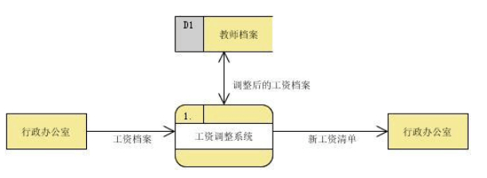
分解后：
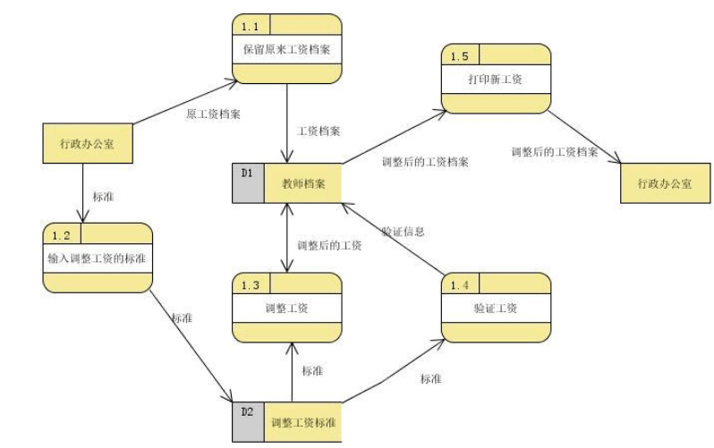
（2）需求说明：
1. 功能需求：可以输入调资的标准，输入教师档案，经调资给出新的教师档案，
需要存储档案
2． 性能需求：软件的响应时间应小于0.5s，更新处理要快
3． 灵活需求：当需求发生某些变化时，该软件应该能够适应这些变化
4． 故障处理要求：出现错误时，应给予警告或提示
（3）

- 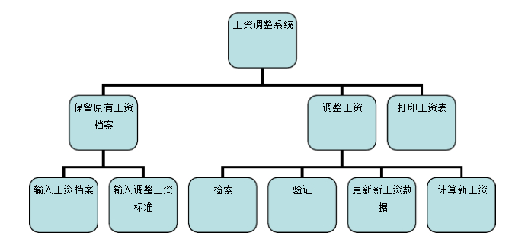
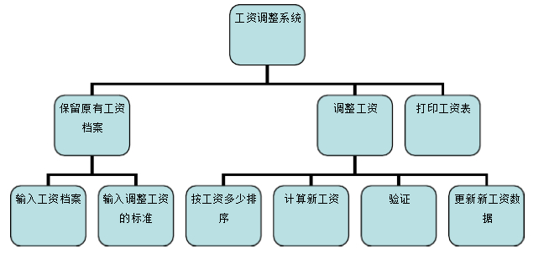
（a）比较耗时，因为它要检索所有的档案，（b）从速度上看比较快，但是（b）
需要排序算法，比较复杂，（a）对于设计来讲比较简单 .
（4）画出的数据流图比较适合（A）的算法

5.5下面将给出两个人玩的扑克牌游戏的一种玩法，试设计一个模拟程序，它的基本功能是：
（1）发两手牌（利用随机数产生器）。
（2）确定赢者和赢牌的类型。
（3）模拟N次游戏，计算每种类型牌赢或平局的概率。要求用HIPO图描绘设计结果并且画出高层控制流程图。
扑克牌游戏规则如下：
（1）有两个人玩分别为A和B。
（2）一副扑克牌有52张牌，4种花色（黑桃、红桃、梅花、方块），每种花色的牌的点数按升序排列有2，3,4，.........，10，J,Q,K,A等13种。
（3）给每个人发三张牌，牌面向上，赢者立即可以确定。
（4）最高等级的一手牌成为同花，即3张牌均为同一种花色，最大的同花是同一种花色的Q,K,A。
（6）第三等级的牌是同点，即点数相同的三张牌，最大的同点是AAA。
（7）第四等级的牌是对子，即3张牌中有两张点数相同，最大的对子是A,A,K。
（8）第五等级的牌是杂牌，即除去上列4等之外的任何一手牌，最大的杂牌是不同花色的A.K,J。
（9）若两个人的牌类型不同，则等级高者胜；若等级相同，则点数高者胜；若点数也相同，则为平局。
控制流程图：
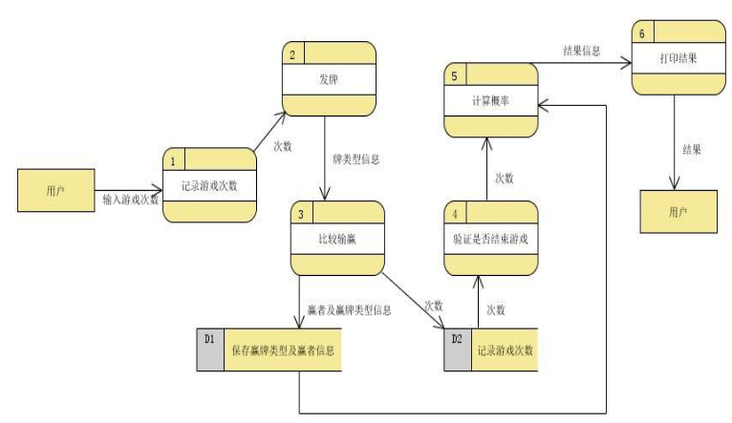
。

第六章

- 画出下列伪代码程序的流程图和盒图：
START
IF p THEN
WHILE q DO
f
END DO
ELSE
BLOCK
g
n
END BLOCK
END IF
STOP
解：流程图：
盒图：

- 图6.18给出的程序流程图代表一个非结构化的程序，问：
- 为什么说它是非结构化的？
- 设计一个等价的结构化程序。
- 在（2）题的设计中使用附加的标识变量flag了吗？
若没用，在设计一个使用flag的程序；
若用了，在设计一个不用flag的程序。
解：（1）通常所说的结构化程序，是按照狭义的结构程序的
定义衡量，符合定义规定的程序，每个代码块只有一个入口
和一个出口。图示的程序的循环控制结构有两个出口，显然
不符合狭义的结构程序的定义，因此是非结构化的程序。
（2）使用附加的标志变量flag，至少有两种方法可以把该
程序改造为等价的结构化程序，图示盒图描绘了等价的结构
化程序。

- 不使用flag把该程序改造为等价的结构化程序的方法如图所示。

6．用Ashcroft_Manna技术可以将非结构化的程序转化为结构化程序，图6.19是一个转换的例子。
(1)能否从这个例子总结出Ashcroft_Manna技术的一些基本方法？
(2)进一步简化6.19(b)给出的结构化设计。
开始
T
F
c

A
B

T
F
F
TCCCCCCC
d
c

C
D
E

停止

开始

I=1

DO CASE=1

TCCCCCCC
TCCCCCCC
TCCCCCCC
FCCCCCCC
FCCCCCCC
FCCCCCCC
d
c
e

A
C
D
D
E
B

I=4
I=3
I=2
I=4

I=4

I=4

I=4
FCCCCCCC

TCCCCCCC

停止

解：（1）从这个例子中看出，Ashcroft_Manna 技术的基本方法是，当待改造的序含有嵌套的非结构化的IF语句时，改造后的程序中增加DO-CASE语句和DO-UNTIL语句，并增加一个辅助变量I，I的初始值为１。最外层的IF语句在I=１时执行，执行完这个IF语句后把I赋值为随后应该执行的内层IF语句所对应的CASE标号值。DO-CASE语句的最大分支数（可执行的最大标号值）等于IF语句的个数。当执行完最内层的IF语句之后，把I赋值为可执行的最大标号值加１，而DO-UNTIL 循环的结束条件就是I等于这个值。
- 进一步简化后的结构化程序的流程图如下所示。

8、画出下列伪码程序的流图，计算它的环形复杂度。你觉得这个程序的逻辑有什么问题吗？
C EXAMPLE
LOOP:DO WHILE X>0
A=B+1
IF A>10
THEN X=A
ELSE Y=Z
END IF
IF Y<5
THEN PRINT X,Y
ELSE IF Y=2
THEN GOTO LOOP
ELSE C=3
END IF
END IF
G=H+R
END DO
IF F>0
THEN PRINT G
ELSE PRINT K
END IF
STOP
解：流程图：

环形复杂度：
V(G)＝结点E－弧数n＋1=17-11+1=7=判断结点 ＋1=6 ＋1＝7＝封闭的区域数
逻辑有问题，当Z>0时，容易形成死循环；条件Y<5包含条件Y=2。

- 把统计空格程序的Jackson图(图6.13）该画为等价的程序流程图和盒图。
解：流程图：
开始

文件尾？
Y
N

读一个字符

换行，输出字符串，换行

统计空格数并输出

读取下一个字符

换行，输出空格总数

结束

盒图：
文件不是文件尾？

读一个字符串

换行，输出字符串，换行
统计空格数并输出

取下一个字符串
换行，输出空格数

10、人机对话由操作员信息和系统信息交替组成。假设一段对话总是由操作员信息开始以系统信息结束，用Jackson图描绘这样的人机对话过程。
解：

操作员文件
系统文件

操作员记录*
操作员记录*

学号
姓名
专业班级
学号
姓名
分数

新文件

操作员记录*

学号
姓名
分数
专业班级

产生新文件

取操作员文件记录
取系统记录
产生新纪录

专业
班级
学号
学号
学号
姓名
姓名
姓名
专业
班级
专业
班级
分数

第七章

第四题
4、（1）什么是模块测试和集成测试？它们各有什么特点？
答：
模块测试是对每个单独的模块，分别用黑盒和白盒测试技术，测试它的功能是否正确，
检查模块控制结构中的特定路径并发现最大数量的错误。
其特点是：主要应用白盒测试的技术，对多个模块的测试可以并发的进行。
集成测试是把模块装配在一起形成完整的软件包，在装配的同时进行测试。
特点是：可能发生接口问题。

第八章
一.软件的可维护性与哪些因素有关？在软件开发过程中应该采取哪些措施来提高软件产品的可维护性？
答：（1）、可理解性
（2）、可预测性
（3）、可修改性
（4）、可移植性
（5）、可重用性
在每个阶段结束前的技术审查和管理复查中，应该着重对可维护性进行复审过程中，应该对将来要改进的部分和可能要改的部分加以注意指明，应该讨论软件的可移植性问题，考虑可能影响软件维护的系统界面。在设计和编码过程中应该尽量使用可重用的软件构件，每个测试步骤都可以暗示在软件正式交付使用之前，程序中可能需要做预防性维护的部分。在完成每项维护工作之后，都应该对软件维护本身仔细认真地复审。

二：答：应该选取a 和 c 因为文档是影响软件可维护性的决定因素。因此，文档甚至比可执行的程序代码更重要，文档必须和程序代码同时维护，只有和程序代码完全一致才能是真正有价值的代码。
文档修改：针对系统中当前正在修改的那些部分文档建立完整的文档。
代码重构：首先用重构工具分析源代码，标注出和结构化程序设计概念相违背的部分。然后重构有问题的代码（此项可以工作可自动化进行）。最后，复审和测试生成的重构代码（以保证没有引入异常）并更新代码文档。

三: 答：对储蓄系统：一般大型软件的维护成本远远高于开发成本若干倍，所以在设计时就应该考虑到软件维护成本，而且在开发过程中应该使用标准的程序设计语言和标准的操作系统接口，可以大大提高软件的可维护性，也可以减少软件存在的错误；

对机票预订系统：往往人一多系统瘫痪几率就大，在开发人员不在场的情况下，很容易出现系统错误，维护软件也是很困难的，也会给很多人带来不便，所以，在设计过程中应该严格科学的管理规划还有合理设计模块，是各个模块的独立性越高，这样对软件的改进越方便，也便于快速纠错；

对患者监护系统：应该要考虑它的完善性和预防性，要能满足用户在使用过程中的增加和修改工作，还要为了改善未来的可维护性或可靠性而修改软件。更要考虑系统数据的隐秘及安全，随时备份。

